103年北部地區HIV篩檢前後諮詢訓練
行前通知
- 注意事項
    - 報到時間及地點
報到時間 | 報到地點
8月21日 (四)  上午08:30－08:50 | 臺北市立聯合醫院中興院區6樓第一會議室  （臺北市鄭州路145號6樓）
8月22日 (五)  上午08:30－09:00 | 臺北市立聯合醫院中興院區6樓第一會議室  （臺北市鄭州路145號6樓）

    - 攜帶物品：外套（冷氣可能很強）、個人文具及衛生用品、環保杯。
    - 完成全部課程者（以天計），可獲研習時數證明。

- 簽到事項
    - 當天除了需簽主辦單位的簽到單外，護理人員、醫事檢驗師、感染管制繼續教育學分、愛滋病學會會員、公務人員繼續教育積分需額外簽名，請注意自己的權益。
    - 積分認證規定需全程參與（以天計）始能發予，並且不可請人代簽，若有違規者，二者均取消認證資格。
    - 可上同志諮詢熱線官網查看上課名單：

- 主要負責人及聯絡方式
機 構 名 稱 | 聯絡人 | 辦公室電話
台灣同志諮詢熱線協會 | 杜思誠  （優先聯絡） | 02-23921969  （週一至週五14:00-22:00）
中華民國台灣懷愛協會 | 李夢萍 | 04-24730022*11722
台灣愛之希望協會 | 張逸玫 | 07-5500225
- 活動流程
日期 | 時間 | 課程內容 | 講師
8  月  21  日  星  期  (四) | 08:30～08:50 | 學 員 報 到
8  月  21  日  星  期  (四) | 08:50～09:00 | 長 官 及 來 賓 致 詞
8  月  21  日  星  期  (四) | 09:00～10:30 | 認識同志及娛樂性藥物文化 | 台灣同志諮詢熱線協會  杜思誠 主任
8  月  21  日  星  期  (四) | 10:30～10:40 | 休 息
8  月  21  日  星  期  (四) | 10:40～12:10 | 「伴侶諮詢」之價值觀澄清 | 中華民國台灣懷愛協會  李夢萍 秘書長
8  月  21  日  星  期  (四) | 12:10～13:30 | 午 餐 & 休 息 時 間
8  月  21  日  星  期  (四) | 13:30～14:30 | 「相異伴侶」  性病及愛滋病感染與治療現況 | 亞東紀念醫院感染科  楊家瑞 醫師
8  月  21  日  星  期  (四) | 14:30～14:40 | 休 息
8  月  21  日  星  期  (四) | 14:40～16:10 | 「伴侶諮詢」倫理、  角色定位及面談技巧 | 台北市立聯合院  莊 苹 行政中心主任
8  月  22  日  星  期  (五) | 08:30～09:00 | 學 員 報 到
8  月  22  日  星  期  (五) | 09:00～10:30 | 「伴侶諮詢」之困難個案解析 | 成功大學 護理系  柯乃熒 教授
8  月  22  日  星  期  (五) | 10:30～10:40 | 休 息
8  月  22  日  星  期  (五) | 10:40～12:10 | 「伴侶諮詢」篩檢之流程設計  及諮詢技巧分組演練 | A組：莊 苹 主任  B組：李夢萍 主任  C組：柯乃熒 教授
8  月  22  日  星  期  (五) | 12:10～13:30 | 午 餐 & 休 息 時 間
8  月  22  日  星  期  (五) | 13:30～15:00 | 「同陽伴侶」諮詢倫理、角色定位  及諮詢技巧分組演練 | A組：莊 苹 主任  B組：李夢萍 主任  C組：柯乃熒 教授
8  月  22  日  星  期  (五) | 15:00～15:10 | 休 息
8  月  22  日  星  期  (五) | 15:10～17:00 | 問題討論與結語
8  月  22  日  星  期  (五) | 17:00～ | 賦歸、相約再相會
- 交通說明 (參考網站http://www.tpech.gov.tw/mp.asp?mp=109141)
    - 免費接駁車資訊：
捷運搭乘板南線於捷運台北車站下車，於捷運M1號出口(近台北車站北一門)旁邊的中興院區接駁車站牌前，可轉搭接駁車至院區。
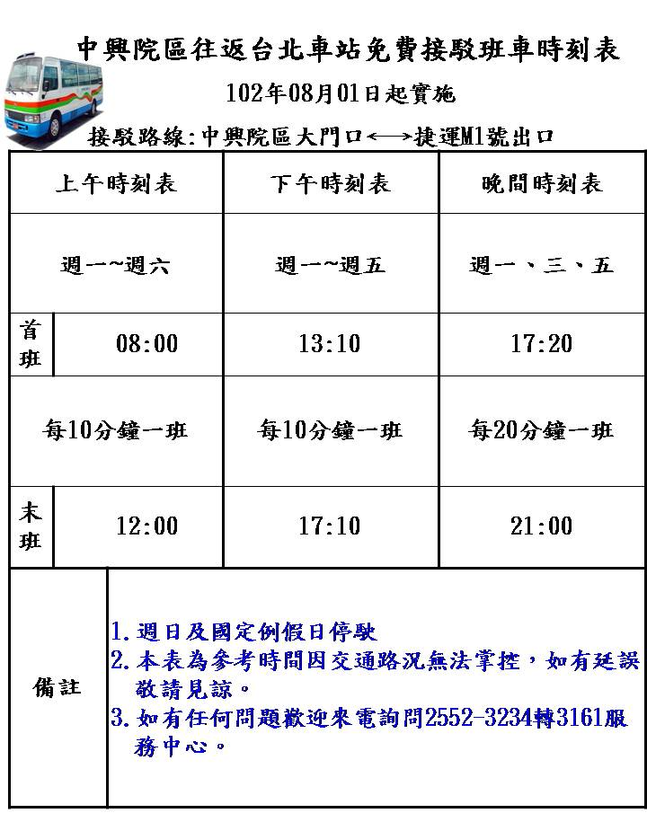
    - 火車資訊：台北火車站下車，至捷運M1號出口(近台北車站北一門)旁邊的中興院區接駁車站牌前，可轉搭接駁車至院區。
台鐵時刻表請見：http://new.twtraffic.com.tw/twrail/index.aspx
    - 搭乘公車：
1.中興院區站(臺灣企銀)
9、12、52、250、274、302、
660、1502、1504、1507、1511、1512
淡海→動物園 泰山→市政府 北門→北新莊
淡海→北門 泰山→台北車站
2.中興院區站(急診室門口)
紅33、811 、市民小巴9
3.地下街站(北門) 下車後步行約100公尺
622、660、藍29、1502(泰山→市政府)、9102(台北→桃園)、
9、12、250、302、304 (重慶線、承德線)
觀音山→北門 淡江大學→北門 淡海→北門
淡海→動物園 泰山→市府 泰山→台北車站
五股鄉公所免費接駁車
五股(五股服務站)→台北(提供中興醫院下車)
    - 自行開車，中興院區附近停車場資訊
請參考http://www.tpech.gov.tw/ct.asp?xItem=976169&CtNode=22551&mp=109141

